REGIONAL
MUSIKSCHULE
www.musikschule-ternitz.at
musikschule@ternitz.at
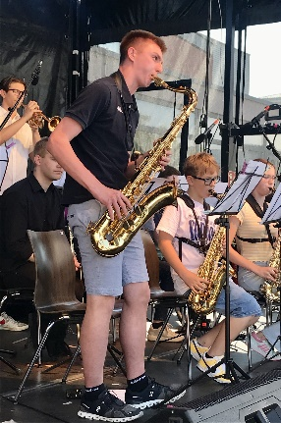
Nach erfolgreichen Übertrittsprüfungen und einem tollen Schulschluss-Open Air im Juni startet die Regionalmusikschule Ternitz mit viel Elan und einer NEUEN MAILADRESSE (musikschule@ternitz.at) in das Schuljahr 2023/24.
In diesem Schuljahr beginnen 2 Bläserklassen in der VS Kreuzäckergasse und der VS Grafenbach mit den ersten Tönen. Ensembles und Orchester haben die ersten Proben hinter sich und zahlreiche Projekte sind geplant.

Aktuelle Infos:
Schnupperstunde Eltern-Kind-Gruppe Dienstag, 19.09.2023
Eltern-Kind-Gruppen für 0-1/2, 1/2-3 Jahre
Anmeldung zur Schnupperstunde per Mail mit Namen, Geburtsdatum, Telefon
Ein späterer Einstieg ist ebenfalls möglich!
"Musikalische Früherziehung" für Kinder im letzten Kindergartenjahr wird in fast allen Kindergärten angeboten. Für diese Schnupperstunde ist KEINE Anmeldung erforderlich. Die Kinder erhalten die Anmeldeinformationen direkt im Kindergarten.

NEU!!!
Dirigieren und Ensembleleitung-Basics:
Start: Montag, 11.09.2023, 19:00
Anmeldung per Mail mit Namen, Geburtsdatum, Telefon

ANMELDUNG zum Musikunterricht 2023/24:
Die für die Anmeldung erforderlichen Formulare und Schulgeldinformationen finden Sie auf unserer Homepage: www.musikschule-ternitz.at unter der Rubrik DOWNLOADS.
Anmeldung nach Terminvereinbarung: Telefon: 0664/282 29 80 ODER
per E-Mail: musikschule@ternitz.at (Scann oder Foto; gute Lesbarkeit! Wenn möglich bewahren Sie bitte das Original der Anmeldung auf!)

